TITA Soft.

Reporte de Pruebas

Versión 1.0

Historia de revisiones
Fecha | Versión | Descripción | Autor
05/09/2008 | 1.0 | Reporte de Pruebas | Ma. Cecilia García, Esteban Revello
07/09/2008 | 1.1 | Revisión SQA | Farid Elías

Responsable de verificación: Ma. Cecilia García Vázquez

Contenido
1. Casos de prueba con datos 3
1.1. Consulta lista de incidentes de sitio determinado. 3
1.1.1. Datos y Resultado Obtenido 3
1.1.2. Capturas de Pantalla 3
1.2. Modificación de datos de un incidente localmente (alta/modificación/eliminación) 4
1.2.1. Datos 4
1.2.2. Capturas de Pantalla 5
1.3. Manejo de Fallos 6
1.3.1. Datos y Resultado Obtenido 6

- Casos de prueba con datos
  - Consulta lista de incidentes de sitio determinado.
    - Datos y Resultado Obtenido
Escenario | Escenario Condición | Descripción | Condiciones o Elementos | Resultado Esperado | Resultado Obtenido
Escenario | Escenario Condición | Descripción | Sitio Seleccionado | Resultado Esperado | Resultado Obtenido
CLI | CLI-a | Consulta exitosa de los incidentes de la lista de Sharepoint | Sitio por defecto | Se crea en el sistema una colección de incidentes con los atributos del template del sitio y se muestran en pantalla como una grilla. | Correcto.  Ver imagen CLI-a
CLI | CLI-b | La conexión a Sharepoint en el momento de la sincronización esta caída. | Sitio por defecto | Se despliega un mensaje de error indicando que no se pudo realizar la conexión a Sharepoint. | Este Caso de uso no pudo ser probado por falta de estructura. Se probara para la próxima iteración.

    - Capturas de Pantalla
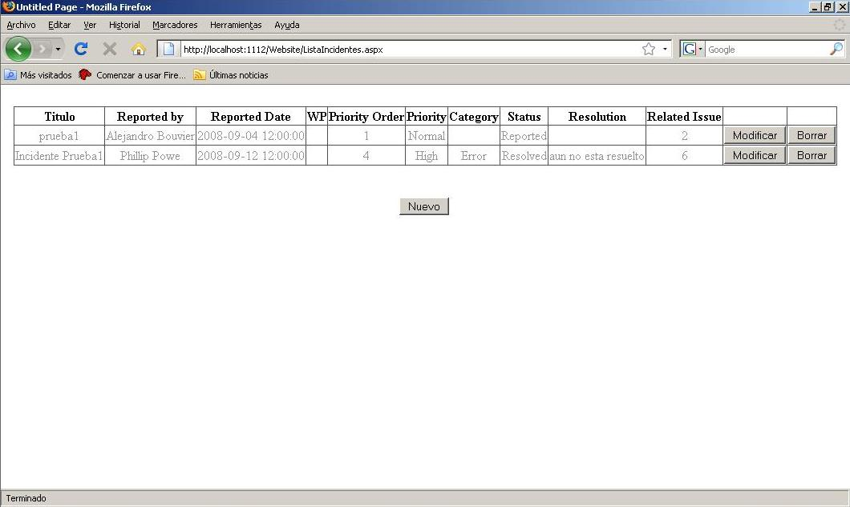
Imagen: CLI-a

  - Modificación de datos de un incidente localmente (alta/modificación/eliminación)
    - Datos
Escenario | Escenario Condición | Descripción | Condiciones o Elementos | Resultado Esperado | Resultado Obtenido
Escenario | Escenario Condición | Descripción | Atributos del Incidente | Resultado Esperado | Resultado Obtenido
AI | AI-a | Se da de alta un incidente exitosamente. | Los campos se corresponden con los de la imagen AI-a/MI-a | Se da de alta en la aplicación un incidente con los atributos setados con los valores ingresados. | Se crea correctamente el Incidente. Se muestra de forma correcta en la aplicación y es replicado de forma exitosa en el sitio de Sharepoint correspondiente.
MI | MI-a | Se selecciona  un incidente y se modifican algunos de sus atributos. | Los campos se corresponden con los de la imagen AI-a/MI-a | Se modifican correctamente los atributos del incidente elegido en la aplicación. | Se modifica correctamente el Incidente. Se muestra de forma correcta en la aplicación y es replicado de forma exitosa en el sitio de Sharepoint correspondiente.
MI | MI-b | Se modifica/crea un incidente sin datos en el campo titulo.  (nota: el campo titulo y el campo categoría son los únicos campos obligatorios) | Titulo: “” | Se muestra mensaje de error, indicando que el campo titulo es obligatorio | No se muestra el mensaje y da error en tiempo de ejecución.
MI | MI-c | Se ingresa un texto de varias líneas en los campos: Descripción, Comentarios o Resolución. |  |  | Al dar enter en los campos para realizar el salto de linea, se ejecuta el evento del boton “Aceptar” dando error en tiempo de ejecución.
MI | MI-d | La fecha de reporte es mayor a la fecha de fin. | Fecha de reporte: 5/9/2008  Fecha de fin: 1/9/2008 | Indicar que no es posible el ingreso de un incidente ya finalizado. | El sistema permite el ingreso de este tipo de incidentes. Se deberá consultar con el cliente si este es el comportamiento deseado.
MI | MI-e | No se ingresa información en campo “Prioridad”. | Prioridad:”” | Este campo no es obligatorio, por lo que se deberá permitir el ingreso vacío del mismo. | El sistema da error en tiempo de ejecución. Se deberá permitir el ingreso vacío de este campo
MI | MI-f | No se ingresa información en campo “Asociado al Incidente”. | Asociado al Incidente:”” | Este campo no es obligatorio, por lo que se debera permitir el ingreso vacio del mismo. | El sistema da error en tiempo de ejecución. Se debera permitir el ingreso vacio de este campo
EI | EI-a | Se selecciona un incidente y se elimina. |  | Se elimina correctamente el incidente elegido en la aplicación y no se permite la selección de este para otra accion. | Funciona Correctamente.  Se elimina de la aplicación y también de la lista de sharepoint.

    - Capturas de Pantalla
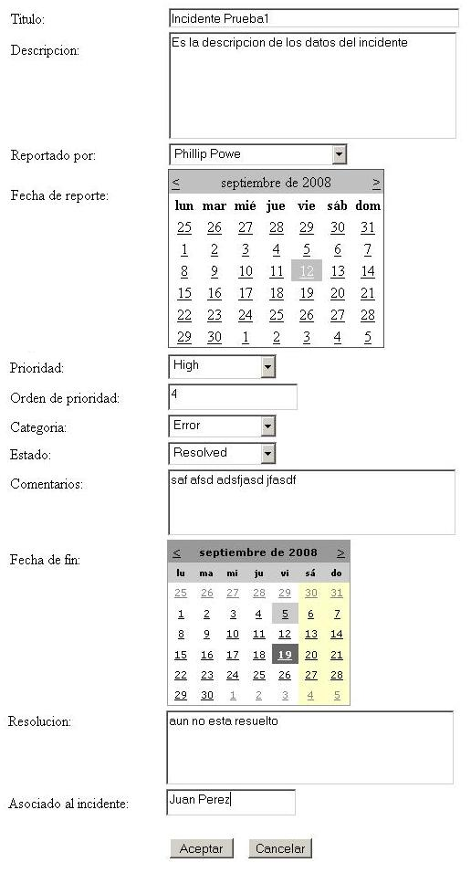
Imagen: AI-a/MI-a

  - Manejo de Fallos
    - Datos y Resultado Obtenido
Escenario | Escenario Condición | Descripción | Condiciones o Elementos | Resultado Esperado | Resultado Obtenido
Escenario | Escenario Condición | Descripción | Sitio Seleccionado | Resultado Esperado | Resultado Obtenido
MF | MF-a | Al momento de impactar los cambios ocurre un error en comunicación con sharepoint | Sitio por defecto | Mensaje de error que indica la falla en la conexión hacia Sharepoint y generación de archivo con la información que no se puede impactar | Este Caso de uso no pudo ser probado por falta de estructura. Se probara para la próxima iteración.

